ΠΡΟΣΘΕΣΕΙΣ ΚΑΙ ΑΦΑΙΡΕΣΕΙΣ ΧΩΡΙΣ ΚΡΑΤΟΥΜΕΝΟ
Για να κάνουμε μία πρόσθεση κάθετα
βάζουμε πάντα τις Μονάδες κάτω από τις Μονάδες
και τις Δεκάδες κάτω από τις Δεκάδες

Αρχίζω ΠΑΝΤΑ να υπολογίζω από τις Μονάδες.

- Κάνω σωστά κάθετα τις παρακάτω προσθέσεις:

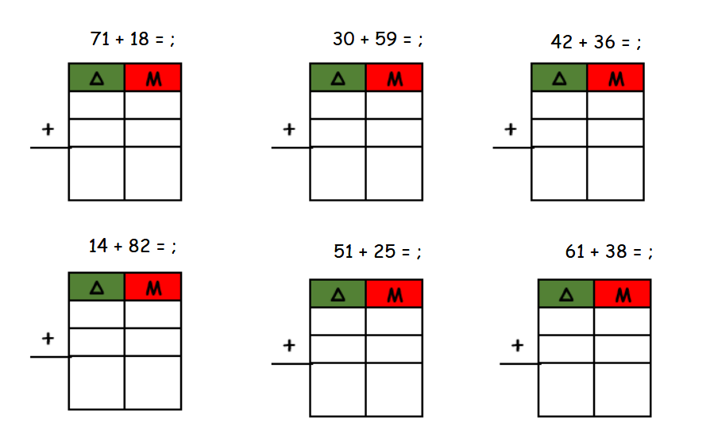

Για να κάνουμε μία αφαίρεση κάθετα
βάζουμε πάντα τις Μονάδες κάτω
από τις Μονάδες και τις Δεκάδες κάτω
από τις Δεκάδες. Πάνω βάζουμε πάντα
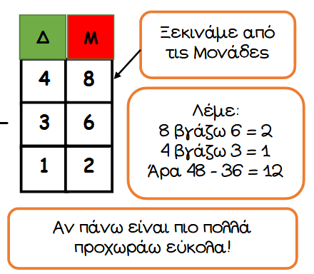
τον μεγαλύτερο αριθμό.

- Κάνω κάθετα τις παρακάτω αφαιρέσεις.
